武崙母語日網站
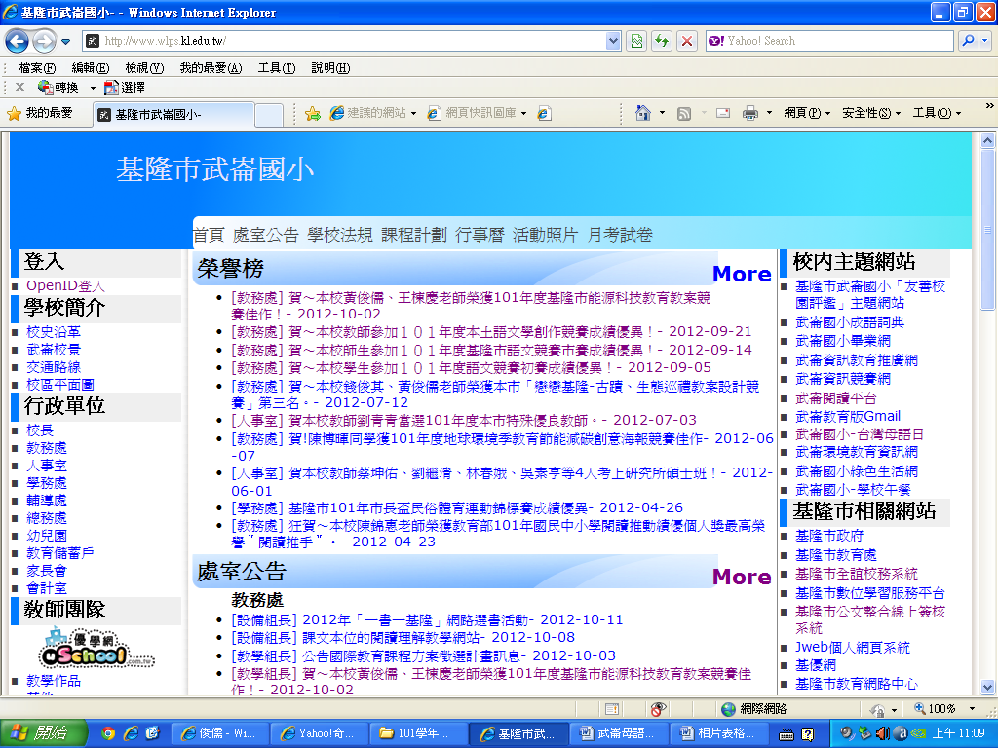
從校網右上角點取連結
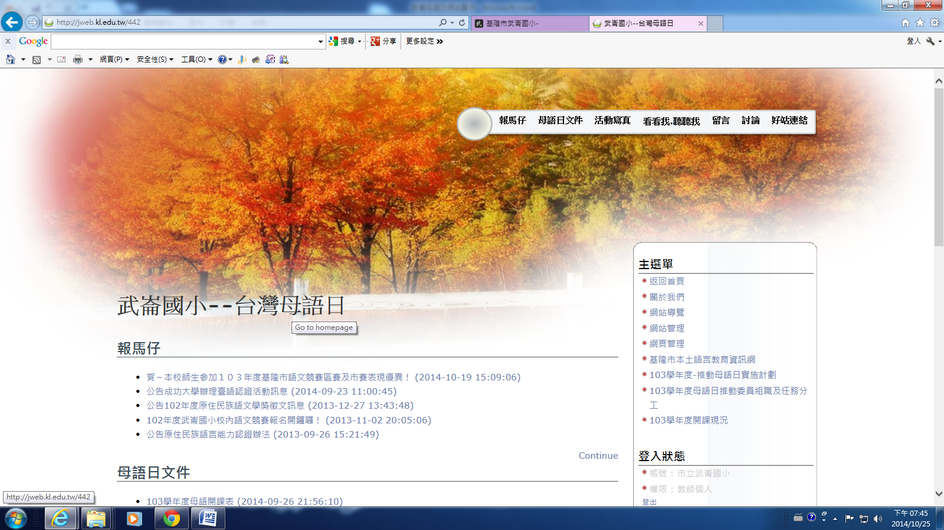
武崙母語日網站首頁
http://jweb.kl.edu.tw/442

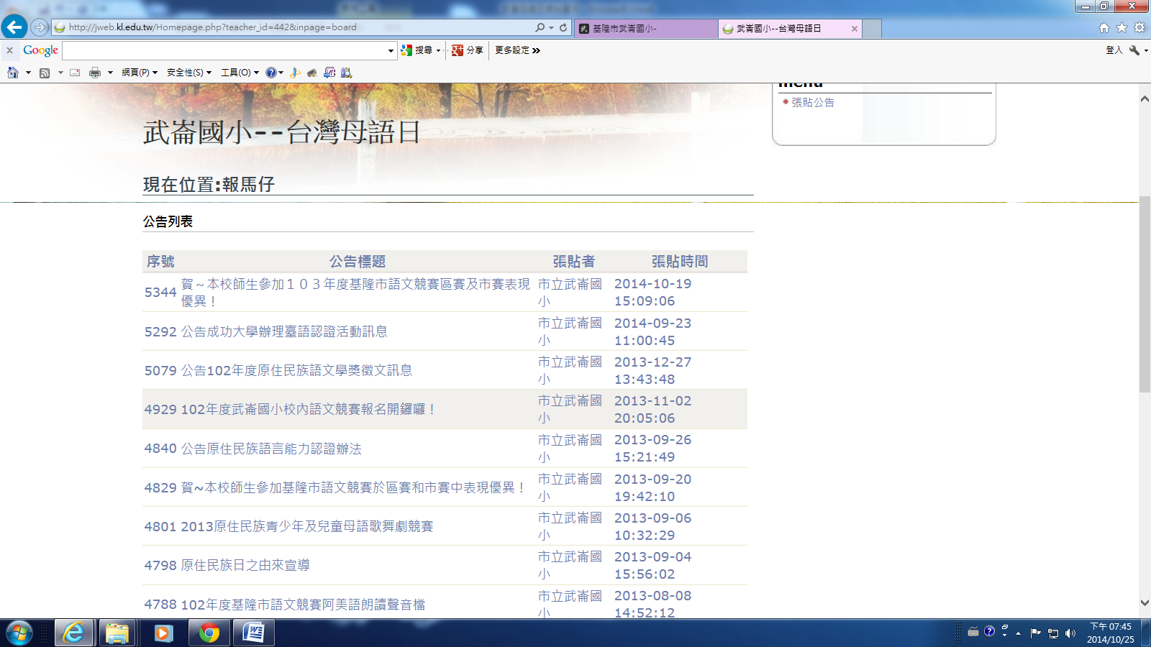
報馬仔－公告最新消息
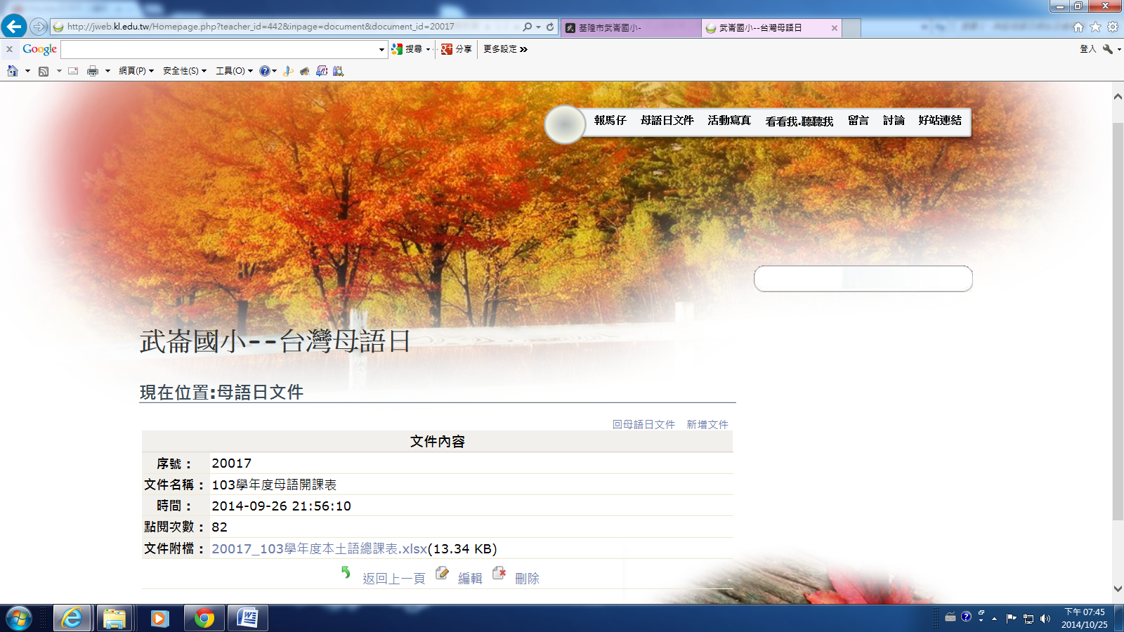
母語日文件－課表及相關文件

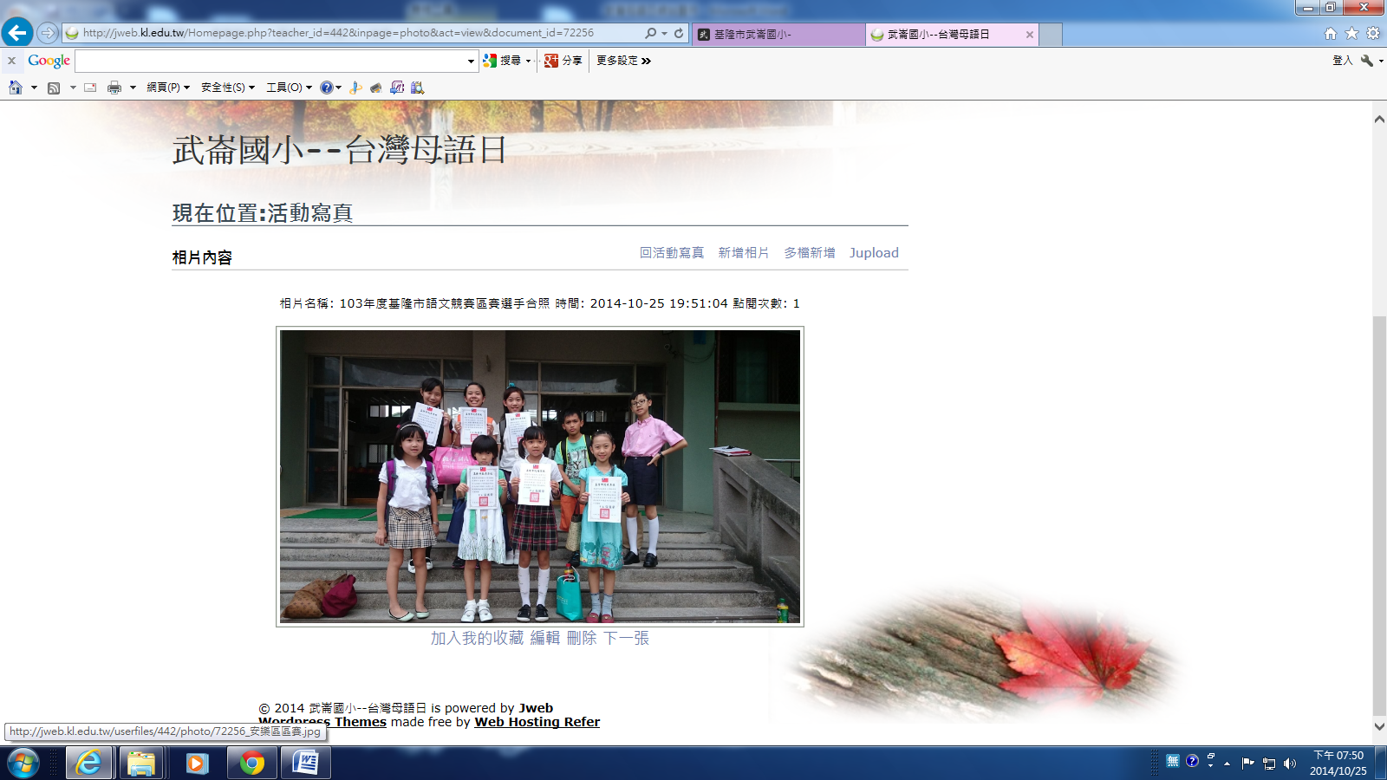
活動寫真－母語相關活動照片
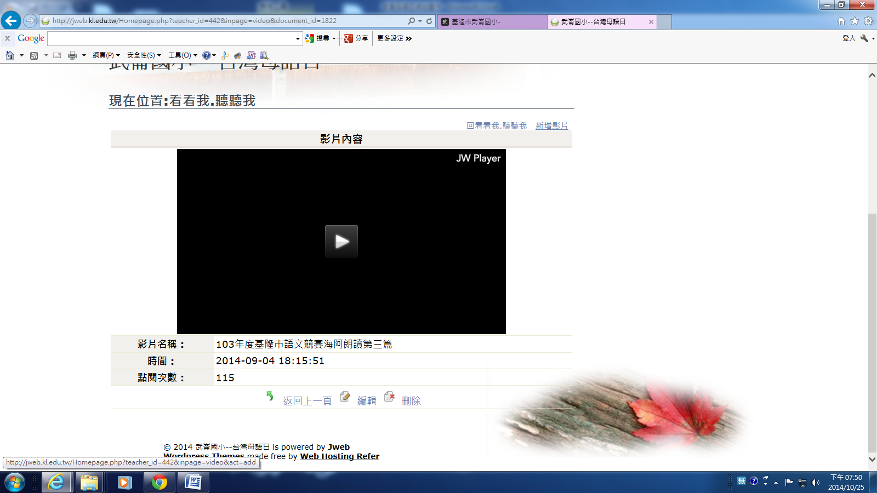
看看我．聽聽我-母語相關影音檔

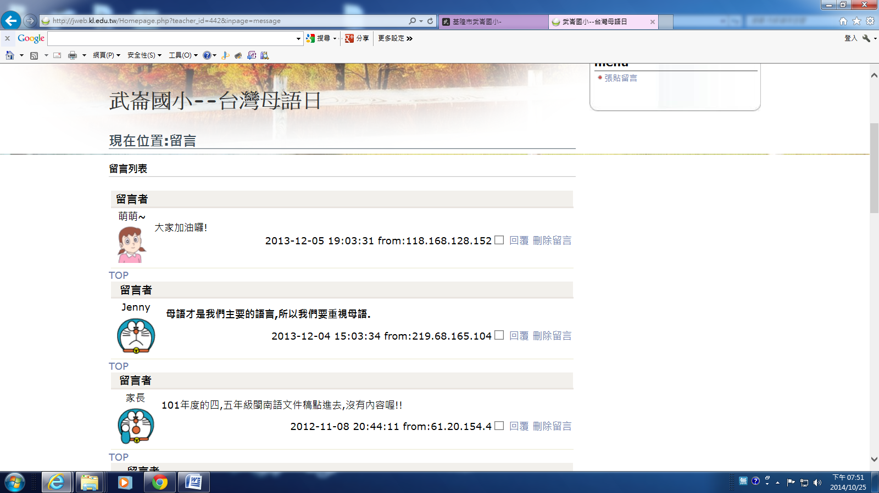
訪客留言及回應
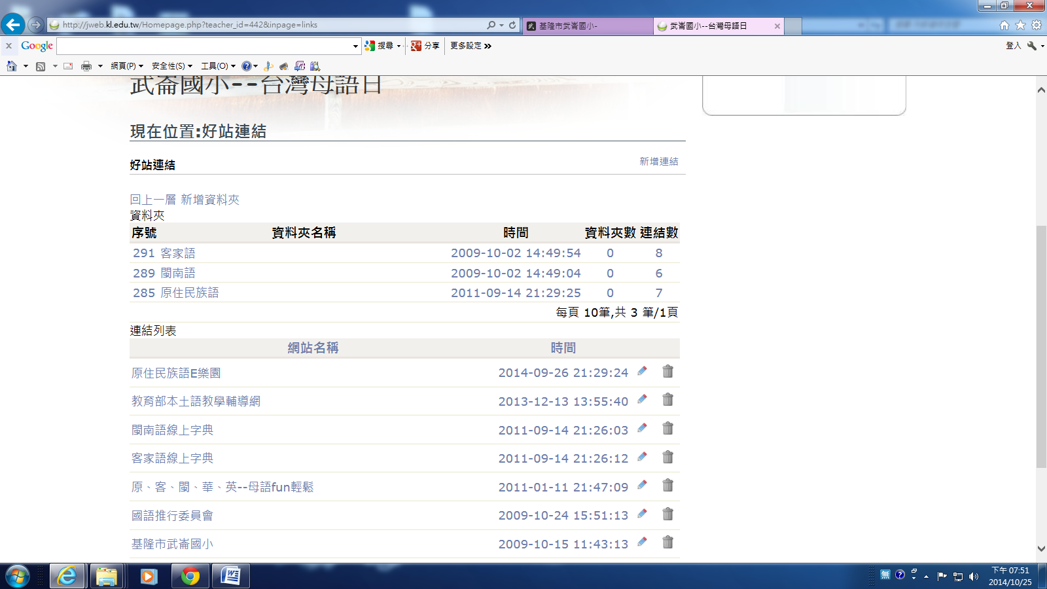
好站連結－母語相關網站

